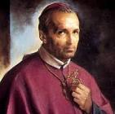
¡Leer paraconocer, conocer para amar!

Tema: San Alfonso María de Ligorío Agosto 1 (m)

1.- ¿Quién fue san Alfonso María de Ligorio? Fue un hombre con un gran celo de las almas, fue Obispo, Fundador de los Misioneros Redentoristas y Doctor de la Iglesia, por lo que alcanzó gran santidad.

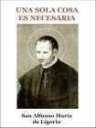
2.- ¿Qué lo caracterizó? Sus escritos, su palabra y ejemplo, trabajo infatigablemente pridicando y escribiendo libros, en especial sobre teología moral, en la que es considerado maestro, para fomentar la vida cristiana en el pueblo.

3,- ¿Cuál fue una de sus grandes obras? Fue la Congregación del Santísimo Redentor, que fundó entre grandes dificultades para evangelizar a la gente iletrada. Formó grupos de misioneros y dio catequesis a los más pequeños y necesitados.
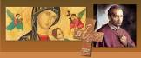
4.- ¿Qué hizo para conservar la pureza de su alma? Escogió un director espiritual, visitaba frecuentemente a Jesús Sacramentado, rezaba con gran devoción a la Virgen y huía de todos los que tuvieran malas conversaciones.

5.- ¿Qué significa su nombre y cuándo fue beatificado y canonizado? Alfonso significa Etimológicamente= guerrero. Viene de la lengua alemana. Fue beatificado el 15 de septiembre de 1816 por el Papa Pío VII y canonizado el 26 de mayo de 1839 por el Papa Gregorio XVI.
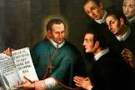
6.- ¿Cuál fue una de sus más grandes enseñanzas? Él enseñaba que todos están llamados a la salvación, y que los medios se hallan disponibles para todas las personas. Decía él que la salvación no es cuestión de "torturas" o de un cumplimiento legalista de la ley, sino de una vida de amor.

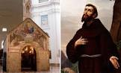
“LEER PARA CONOCER, CONOCER PARA AMAR”

Tema: “El Perdón de Asís ó Indulgencia Plenaria de la Porciúncula” (Ago. 2)

1.- ¿Dònde podemos encontrar una de las manifestaciones de la misericrodia infinita de Dios? La podemos encontrar en el “Perdón de Ásis”, también conocido como “la Indulgencia plenaria de la Porciúncula”, que se celebra desde mediodía del primero de agosto hasta medianoche del 2 de agosto. Porciúncula quiere decir pequeña porción de tierra.

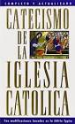
2.- ¿Qué es la Indulgencia Plenaria? Según el Código de Derecho Canónico y el Catecismo de la Iglesia Católica, la Indulgencia es “la remisión ante Dios de la pena temproral por los pecados, ya perdonados, en cuanto a la culpa, que un fiel dispuesto y cumpliendo determinadas condiciones consigue por mediación de la Iglesia, la cual como administradora de la redención, distribuuye y aplica con autoridad el tesoro de las satisfacciones de Cristo y de los santos”.

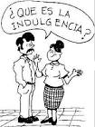
3.- ¿De qué manera se puede entender? Se trata de una forma de perdón que el fiel obtiene tras el arrepentimiento de sus pecados y la Iglesia actúa de mediadora entre Dios y la persona que ha pecado. De esta manera, una vez que el fiel ha obtenido la Indulgencia Plenaria, se encontrará libre de pecados y absuelto de cumplir pena en el Purgatorio.

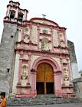
4.- ¿Còmo se puede obtener esta Indulgencia Plenaria: Acudiendo a cualquier Iglesia en cualquier parte del mundo para obtener este don (ya sea en la misma Porciúncula, como una Iglesia Franciscana, una Iglesia Parroquial o una Iglesia que goce de la misma Indulgencia).

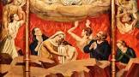
5.- ¿Por quién se puede ofrecer dicha Indulgencia? Tal Indulgencia no sólo se puede ganar para uno mismo, también se puede ganar para una persona difunta, pero nunca para una persona aún viva.
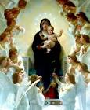
¡LEER PARA CONOCER, CONOCER PARA AMAR!

Tema: “Nuestra Señora de los Ángeles” Agosto 2 ( f )

1.- ¿Qué se menciona sobre la llegada de la Virgen al cielo mediante la Asunción? Se dice que los Nueve Coros de Ángeles no podían detener su alegría. Todos proclamaban el esplendor y la gloria de su Reina.

2.- ¿De quiénes es Reina María Santísima? Ella no es sólo la Reina de todos los corazones y la Reina de todos los Santos, ¡Nuestra Señora es también la Reina de todos los Ángeles!

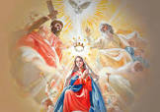
3 .- ¿Qué otras fiestas de María Santísima se celebran en Agosto y por qué? Aparte de Nuestra Señora de los Ángeles que se celebra el 2 de Agosto, también se celebra la fiesta de la Asunción y la Coronación de Nuestra. Señora. por estar íntimamente unidas.

4.- ¿Qué relación tiene nuestra Señora de los Ángeles con las palabras que escuchó san Francisco de Nuestro Señor estando en la Porciúncula? Escuchó esas palabras famosas: "Francisco, ve y repara mi iglesia, que se está cayendo en ruinas", él inmediatamente comenzó a reconstruir la Porciúncula.

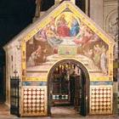
5.- ¿Y a Quién dedicó esa pequeña Iglesia? Esa pequeña Iglesia fue construida en honor de Nuestra Señora de los Ángeles, tomando un lugar muy especial en el corazón de San Francisco, un amor que no terminó ahí, sino que va donde el Santo Padre a pedir por una Indulgencia especial: "Santo Padre, si a usted le complace, desearía que, ya que tantas bendiciones Dios ha otorgado y seguirá otorgando en este lugar, todos los que asistan a él con un corazón arrepentido y confesado, obtengan una Indulgencia Plenaria por todos su pecados, para que así no tengan que pagar más por sus consecuencias".

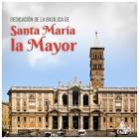
¡LEER PARA CONOCER, CONOCER PARA AMAR!

Tema: “Dedicación de la Basílica de Santa María la Mayor” Ago. 5 ( f )

1, ¿En dónde está ubicada la Basílica de Santa María la Mayor? Está ubicada en Roma (Italia), donde destaca por ser el Templo más grande de la ciudad dedicado a la Madre de Dios. Asimismo, es reconocida como la basílica más antigua consagrada a la Virgen en todo Occidente

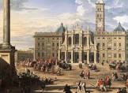
2.- ¿Por orden de quién fue construida y en qué año? Fue construida por orden del Papa Sixto III, poco después de terminado el Concilio de Éfeso, en el año 431. En dicho concilio la Virgen María fue proclamada Madre de Dios, dejando atrás inacabables discusiones en torno a si le correspondía tal condición y título.

3.- ¿Cuál fue el fundamentó esta declaración? El fundamento de tal declaración consiste en que la Virgen María es auténticamente “Madre de Dios” porque es Madre de Cristo plenamente -la Segunda persona de la Santísima Trinidad es una sola persona con dos naturalezas: humana y divina, ambas unidas en el santo seno de la doncella de Nazaret-.

4.- ¿Cuál es otro de estos grandes fundamentos? En otras palabras, no es posible que María sea Madre de Cristo y que su maternidad esté reducida a la parcialidad humana (como si fuera posible ser madre únicamente de su humanidad).

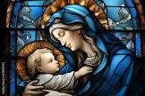
5.- ¿Qué condenaron los Padres Conciliares al ratificar la maternidad divina de María? Condenaron la herejía nestoriana (difisismo), que sostenía que en Cristo había dos naturalezas radicalmente separadas y concluía, ilícitamente, que María era solo madre de Jesús hombre. Esto, a la larga, equivale a afirmar que en Jesús hay “dos personas” y no una. Siendo María Madre de Cristo en su unidad y plenitud, es perfectamente válido afirmar que Ella es “Madre de Dios”.

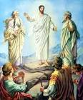
¡LEER PARA CONOCER, CONOCER PARA AMAR!

Tema: “La Transfiguración” Ago. 6 ( f )

1.- ¿Qué significa transfiguración en el lenguaje bíblico? La transfiguración es una transformación de algo e implica un cambio de forma de modo tal que revela su verdadera naturaleza y cultura.

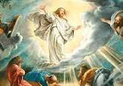
2.- ¿Qué es la transfiguración del Señor? La transfiguración de Jesús es un evento narrado en los evangelios sinópticos según en Mateo,​ Marcos​ y Lucas,​ en el que Jesús se transfigura y se vuelve radiante en gloria divina sobre una montaña. ... Entonces Jesús es llamado "Hijo amado" por una voz en el cielo, que es Dios Padre, como en el Bautismo de Jesús.

3.- ¿Qué nos enseña la Transfiguración? La Transfiguración nos deja entre ver que Jesús es Dios, es una visión rápida de lo que ha de venir, no sólo de su Presencia en el cielo, sino también nuestra glorificación en su Reino.

4.- ¿Quién de los discípulos presenció la Transfiguración del Señor? Pedro, Santiago y Juan los tres discípulos principales.

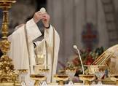
5.- ¿Qué significa para nosotros la transfiguración? Significa que cada que acudimos a participar de la santa Misa que es lo más grande que tenemos es como si subiéramos a ese monte a presenciar la Gloria de Jesucristo que sucede en cada Consagración, donde el pan y el vino se convierten en el Cuerpo y la Sangre de Jesús y que al recibirlo también nos debemos transformar, debemos cambiar todo lo negativo en positivo, es un momento para dejar nuestros errores.

Objetivo: Participar de la santa Misa con más fervor, devoción y amor para dejarnos transformar.

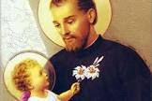
¡LEER PARA CONOCER, CONOCER PARA AMAR!

Tema: “San Cayetano” Ago. 7 ( ml )

1.- ¿Quién fue san Cayetano? Fue un sacerdote Italiano que fundó la Orden de Clérigos Regulares Teatinos, y que es conocido por sus devotos como el patrono del pan y del trabajo.

2.- ¿Qué realizó San Cayetano? Él trabajó por la unidad de la Iglesia y los pobres, es un santo muy querido por el Papa Francisco y por todos los católicos argentinos, que cada año peregrinan al Santuario dedicado en su honor.

3.- ¿Cómo celebró su primer Misa? Con 3 meses de preparación. El santo tenía un profundo amor y respeto por la Santa Misa, y cuando fue ordenado sacerdote se preparó durante tres meses para celebrar la Eucaristía por primera vez. Luego de celebrar Misa, San Cayetano quedó sobrecogido por el don tan maravilloso del que decía no considerarse digno.

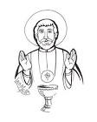
4.- ¿Qué promovía con mucho fervor? Su gran amor por la Eucaristía lo llevó a establecer en su pueblo la bendición con el Santísimo Sacramento y a promover la Comunión frecuente de los feligreses.

5.- ¿Qué mencionaba san Cayetano sobre la Eucaristía? Decia: “No estaré satisfecho sino hasta que vea a los cristianos acercarse al Banquete Celestial con sencillez de niños hambrientos y gozosos, y no llenos de miedo y falsa vergüenza”.

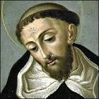
¡LEER PARA CONOCER, CONOCER PARA AMAR!

Tema: “Santo Domingo de Guzmán” Ago. 8 ( f )

1.- ¿Quién fue Santo Domingo de Guzmán? Fue un hombre emprendedor, predicador infatigable, fundador y organizador de la Orden de Predicadores Dominicos. Fue un hombre sencillo con una profunda vida interior, de gran ecuanimidad y compasivo.

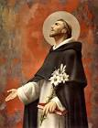
2.- ¿Qué dejó a la humanidad santo Domingo de Guzmán? Dejó un testamento de paz, como herederos de lo que fue la pasión de su vida: vivir con Cristo y aprender de Él la vida apostólica. Configurarse con Cristo, esa fue la santidad de Domingo: su ardiente deseo de que la Luz de Cristo brillara para todos los hombres.

3.- ¿De quiénes es fundador? De los Padres Dominicos, que son ahora 6,800 en 680 casas en el mundo, nació en Caleruega, España, en 1171. Su madre, Juana de Aza, era una mujer admirable en virtudes y ha sido declarada Beata. Lo educó en la más estricta formación religiosa.

4.- ¿Cuáles eran sus armas para convertir muchas almas? Eran la oración, la paciencia, la penitencia, y muchas horas dedicadas a instruir a los ignorantes en religión. Cuando algunos católicos trataron de acabar con los herejes por medio de las armas, o de atemorizarlos para que se convirtieran, les dijo:"Es inútil tratar de convertir a la gente con la violencia. La oración hace más efecto que todas las armas guerreras. En cambio con la humildad sí se ganan los corazones".

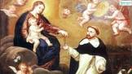
5.- ¿Quién enseño a santo Domingo a rezar el santo Rosario? La Virgen se le apareció en la capilla. En su mano sostenía un rosario y le enseñó a Domingo a recitarlo. Dijo que lo predicara por todo el mundo, prometiéndole que muchos pecadores se convertirían y obtendrían abundantes gracias. Domingo salió de allí lleno de celo, con el Rosario en la mano.

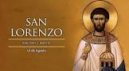
¡LEER PARA CONOCER, CONOCER PARA AMAR!

Tema: “San Lorenzo, diácono y mártir” Ago.10 ( f )

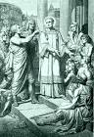
1.- ¿Cuál es uno de los testimonios de san Lorenzo? El testimonio de este santo mártir, nacido en España en la primera mitad del siglo III, está caracterizado por la piedad y la caridad.

2.- ¿Qué le confió el Papa Sixto II? El Papa Sixto II, le confía la tarea de archidiácono. Como responsable de las actividades caritativas en la diócesis de Roma, San Lorenzo administra los bienes y las ofertas para ayudar a los pobres, huérfanos y viudas.

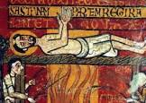
3.- ¿Cómo fue su martirio? Fue una prueba suprema de amor. San León Magno, en una homilía, comenta de esta manera el suplicio de san Lorenzo ya que fue quemado vivo en una parrilla.: “Las llamas no pudieron vencer la caridad de Cristo; el fuego que lo quemaba era más débil que el que ardía en su interior”. Y agrega: “El Señor quiso exaltar hasta tal punto su nombre glorioso en todo el mundo, de Oriente a Occidente, que la misma gloria que vino a Jerusalén a causa de Esteban, tocó también a Roma por mérito de Lorenzo”.

4.- ¿Qué sucede tras su muerte? Tras su muerte, el cuerpo de San Lorenzo fue colocado en una tumba en la vía Tiburtina. En ese lugar, el emperador Constantino erigió una Basílica, restaurada en el siglo XX después de los daños provocados por el bombardeo americano sobre Roma el 19 de julio de 1943, durante la Segunda Guerra Mundial.

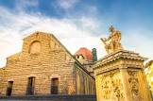
5.- ¿Qué se construyó en el lugar de su martirio? En el lugar donde tuvo lugar su martirio se construyó la Iglesia de San Lorenzo en Panisperna. Según algunas fuentes el nombre de Panisperna deriva de la costumbre de los frailes y las clarisas de distribuir a los pobres, el 10 de agosto, “ pan y jamón.”

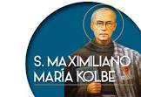
¡LEER PARA CONOCER, CONOCER PARA AMAR!

Tema: “San Maximiliano María Kolbe” Agos.14 ( m )

1,- ¿Quién fue Maximiliano María Kolbe? Fue un fraile franciscano conventual polaco que murió voluntariamente en lugar de Franciszek Gajowniczek en el campo alemán de concentración de Auschwitz, en la Polonia ocupada por los nazis durante la Segunda Guerra.

2.- ¿Cómo es conocido San Maximiliano María Kolbe? Es conocido universalmente como el “Mártir de Auschwitz”, por haberse ofrecido voluntariamente a morir, sustituyendo a uno de los prisioneros en dicho campo de exterminio nazi.
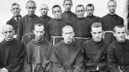
3.- ¿A qué edad ingresa al Seminario y cuándo es ordenado sacerdote? A los 13 años ingresó en el Seminario de los padres franciscanos en la ciudad polaca de Lvov. Fue en el seminario donde adoptó el nombre de Maximiliano.

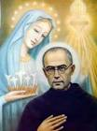
4.- ¿De quién era ferviente devoto y qué fundó? Fue ferviente devoto de la Inmaculada Concepción, pensaba que la Iglesia debía ser militante en su colaboración con la Gracia divina para el avance de la fe católica. Movido por esta devoción y convicción, funda en 1917 un movimiento llamado "La Milicia de la Inmaculada" cuyos miembros se consagrarían a la bienaventurada Virgen María y tendrían el objetivo de luchar mediante todos los medios moralmente válidos, por la construcción del Reino de Dios en todo el mundo.

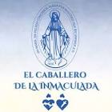
5.- ¿Qué obra realiza por amor a la Inmaculada? Verdadero apóstol moderno, inicia la publicación de la revista mensual "Caballero de la Inmaculada", orientada a promover el conocimiento, el amor y el servicio a la Virgen María en la tarea de convertir almas para Cristo. Con una tirada de 500 ejemplares en 1922, en 1939 alcanzaría cerca del millón de ejemplares.

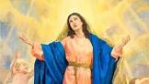
¡LEER PARA CONOCER, CONOCER PARA AMAR!

Tema: “La Asunción de la Santísima Virgen María” Ago.15 ( S )

1.- ¿Quién y en qué año proclamó solemnemente el Dogma de la Asunción? El Papa Pio XII en el año 1950, proclamó solemnemente el dogma de la Asunción de María. Esta es una creencia universal de la Iglesia desde los primeros siglos hasta nuestros días.

2.- ¿Cuál es el elemento esencial de este dogma? Enseña que la Virgen María, al término de su vida en este mundo fue llevada al cielo en cuerpo y alma.
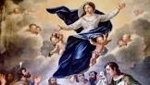
3.- ¿Qué sucedió en la Asunción de María? El Catecismo (CIC 966) afirma: "Finalmente, la Virgen Inmaculada, preservada inmune de toda mancha de pecado original, terminado el curso de su vida en la tierra, fue asunta en cuerpo y alma a la gloria del cielo y enaltecida por Dios como Reina del universo, para ser conformada más plenamente a su Hijo, Señor de los señores y vencedor del pecado y de la muerte"

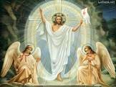
4.- ¿La Asunción de la Santísima Virgen qué constituye en la Resurrección de su Hijo? Una participación singular en la Resurrección de su Hijo y una anticipación de la resurrección de los demás cristianos: «En el parto te conservaste Virgen, en tu tránsito no desamparaste al mundo, oh Madre de Dios. Alcanzaste la fuente de la Vida porque concebiste al Dios viviente, y con tu intercesión salvas de la muerte nuestras almas (Tropario en el día de la Dormición de la Bienaventurada Virgen María).

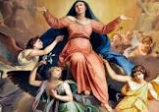
5.- ¿Qué nos enseña la Asunción de María? “María, elevada al cielo, indica el camino hacia Dios, el camino del cielo, el camino de la vida. Lo muestra a sus hijos bautizados en Cristo y a todos los hombres de buena voluntad. Lo abre, sobre todo, a los humildes y a los pobres, predilectos de la misericordia divina. A las personas y a las naciones, la Reina del mundo les revela la fuerza del amor de Dios…” (Juan Pablo II).
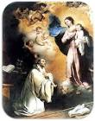
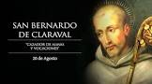
¡LEER PARA CONOCER, CONOCER PARA AMAR!

Tema: “San Bernardo” Ago. 20 ( m )

1.- ¿Quién fue san Bernardo? San Bernardo fue un gran predicador, enamorado de Cristo y de la Madre Santísima: fue abad y doctor de la Iglesia. También es el último de los llamados Padres de la Iglesia. Pero en importancia es uno de los que más han influido en el pensamiento católico en todo el mundo.
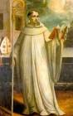
2 .- ¿De qué fue fundador? Fue fundador y primer abad del monasterio de Claraval, dirigiendo sabiamente a los monjes por el camino de los mandamientos del Señor, con su vida, su doctrina y su ejemplo.

3.- ¿Qué significa su nombre? Etimológicamente- Bernardo = Batallador y Valiente.. Viene de la lengua alemana. Es conocido también como San Bernardo de Claraval.

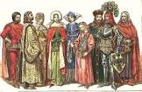
4.- ¿Qué caracterizó a este santo sobre su familia? Su familia ha sido un caso único en la historia. Cuando Bernardo se fue de religioso, se llevó con él a sus 4 hermanos varones, y un tío, dejando a su hermana a que cuidará al papá (la mamá ya había muerto) y el hermanito menor para que administrara las posesiones que tenían. Dicen que cuando llamaron al menor para anunciarle que ellos se iban de religiosos, el muchacho les respondió: "¡Ajá! ¿Conque ustedes se van a ganarse el cielo, y a mí me dejan aquí únicamente en la tierra? Esto no lo puedo aceptar". Y un tiempo después, también él se fue de religioso. Y más tarde llegaron además al convento el papá y el esposo de la hermana (y ella también se fue de monja). Casos como este son más únicos que raros.
5.- ¿Cuál es una de sus frases más famosas? Es: “No eres más santo porque no eres más devoto de María”.

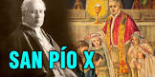
¡LEER PARA CONOCER, CONOCER PARA AMAR!

Tema: “San Pío” Ago. 21 ( m )

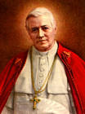
1.- ¿Quién fue el Papa Pío X? Su nombre era Giuseppe Melchiorre Sarlo. Nacido en una familia pobre, humilde y numerosa.

2.- ¿Cómo era de niños? Desde pequeño se mostró muy afanoso para los estudios, siendo esa inquietud la que le llevaría a aprovechar muy bien la enseñanza del Catecismo.

3.- ¿Qué frase repetía a sus padres desde pequeño? Por entonces, y desde que ayudaba al párroco como monaguillo, el travieso "Beppi" ya les decía a sus padres una frase que reiteraría con frecuencia: «quiero ser sacerdote». Con el tiempo este deseo que experimentó desde niño no haría más que afianzarse y madurar en un ardiente anhelo de responder al llamado del Señor.

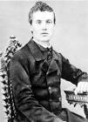
4.- ¿Ingresa al Seminario? Sí, en 1850 ingresaba al seminario de Padua, para ser ordenado sacerdote del Señor el 18 de setiembre de 1858. Ya desde el inicio de su sacerdocio Giuseppe daba muestras de ser un verdadero hombre de Dios. El fuerte deseo de hacer del Señor Jesús el centro de su propia vida y de la de aquellos que habían sido puestos bajo su cuidado pastoral, siendo siempre humilde, lleno de caridad.

5.- ¿Qué sucede posteriormente? A la muerte de S.S. León XIII, el 20 de julio de 1903, el Cardenal Giuseppe Sarto sería el nuevo elegido por el Espíritu Santo para guiar la barca de Pedro. Convirtiéndose en un Papa lleno de humildad y caridad en todo momento.

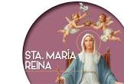
¡LEER PARA CONOCER, CONOCER PARA AMAR!

Tema: “Nuestra Señora María Reina” Ago. 22 ( m )

1.- ¿Por qué María Santísima es Reina? Es Reina por ser Madre de Jesús, Rey del Universo. Ella engendró por Obra del Espíritu Santo al Hijo de Dios, Príncipe de la paz, cuyo Reino no tendrá fin, y que es saludada por el pueblo cristiano como Reina del cielo y Madre de misericordia.

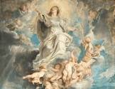
2.- ¿Por quién fue instituida esta fiesta? La fiesta de hoy fue instituida por el Papa Pío XII, en 1955 para venerar a María como Reina igual que se hace con su Hijo, Cristo Rey, al final del año litúrgico. A Ella le corresponde no sólo por naturaleza sino por mérito el título de Reina Madre.

3.- ¿Cómo ha sido exaltada María Santísima? María ha sido elevada sobre la gloria de todos los santos y coronada de estrellas por su divino Hijo. Está sentada junto a Él y es Reina y Señora del Universo.

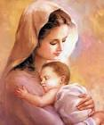
4.- ¿Para qué fue elegida? María fue elegida para ser Madre de Dios y ella, sin dudar un momento, aceptó con alegría. Por esta razón, alcanza tales alturas de gloria. Nadie se le puede comparar ni en virtud ni en méritos. A Ella le pertenece la Corona del Cielo y de la Tierra.

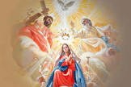
5.- ¿Cómo la proclama la Iglesia? La proclama Señora y Reina de los ángeles y de los santos, de los patriarcas y de los profetas, de los apóstoles y de los mártires, de los confesores y de las vírgenes. Es Reina del Cielo y de la Tierra, gloriosa y digna Reina del Universo, a quien podemos invocar día y noche, no sólo con el dulce nombre de Madre, sino también con el de Reina, como la saludan en el cielo con alegría y amor los ángeles y todos los santos.

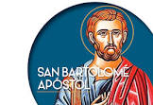
¡LEER PARA CONOCER, CONOCER PARA AMAR!

Tema: “San Bartolomé” Ago. 24 ( f )

1.- ¿Quién fue Bartolomé? Fue uno de los 12 Apóstoles (Mt 10,3). Bartolomé es la misma persona que Natanael,

2.- ¿Quién llevó a Bartolomé con Jesús? Felipe encontró a Natanael y le dijo: Hemos hallado a aquel de quien escribió Moisés en la ley, y también los profetas, a Jesús de Nazaret, el hijo de José. Y Natanael le dijo: ¿Puede algo bueno salir de Nazaret? Felipe le dijo: Ven, y ve. Jesús vio venir a Natanael.

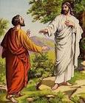
3.- ¿Qué mencionó Jesús al ver a Natanael? Jesús dijo: “He aquí un verdadero israelita en quien no hay engaño”. Natanael le dijo: ¿Cómo es que me conoces? Jesús le respondió: Antes de que Felipe te llamara, cuando estabas debajo de la higuera, te vi. Natanael repuso: Rabí, tú eres el Hijo de Dios, tú eres el Rey de Israel. Respondió Jesús diciendo: ¿Porque te dije que te vi debajo de la higuera, crees? Cosas mayores que estas verás. Y añadió: En verdad, en verdad os digo que veréis el cielo abierto y a los ángeles de Dios subiendo y bajando sobre el Hijo del Hombre". (Jn 1,45-51).

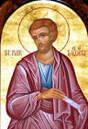
4.- ¿Qué le reveló también Jesús a Natanael? También reveló que lo había conocido ya desde que "estaba debajo de la higuera" y a este punto, Bartolomé, un hombre concreto y apegado a la tradición que meditaba diariamente las Escrituras, hizo una verdadera confesión de fe en Jesús como el Mesías esperado por Israel: "¡Tú eres el Hijo de Dios y el Rey de Israel!"

5.- ¿Qué se sabe con certeza sobre la vida de Bartolomé? Lo que viene de los textos de los Evangelios, especialmente del Evangelio de Juan, donde se relata en detalle cómo su encuentro personal con Jesús lo condujo a la profesión de fe en el Mesías anhelado.
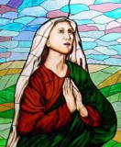
¡LEER PARA CONOCER, CONOCER PARA AMAR!

Tema: Santa Mónica Ago. 27 (m)

1.- ¿Quién fue santa Mónica? Fue la madre de san Agustín de Hipona, quien con la oración y su fe, logró la conversión de su esposo y de su hijo Agustín quien se había descarriado.
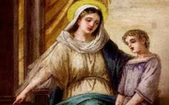
2.- Cómo es recordada santa Mónica? Ella es recordada y honrada por sus destacadas virtudes cristianas, particularmente por soportar con humildad todo el sufrimiento causado por el adulterio de su marido y por su vida de oración dedicada a la conversión de su hijo.

3.- Cómo recuerda la tradición cristiana a santa Mónica? La tradición cristiana la recuerda llorando cada noche y orando por la conversión de su hijo Agustín.

4.- ¿Qué día se celebra a esta gran santa y de quién es abogada? Se celebra el 27 de agosto y es abogada de las medres con hijos descarriados.

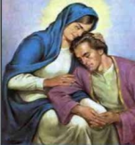
5.- ¿Qué otros datos importantes podemos recordar de santa Mónica? Santa Mónica, siendo todavía una mujer muy joven, fue dada en matrimonio a Patricio, con el que tuvo 3 hijos, entre ellos a san Agustín, por cuya conversión derramó muchas lágrimas y muchas oraciones dirigidas a Dios.

6.- ¿A quién más convirtió santa Mónica con la perseverancia de su oración? De igual manera sus oraciones alcanzaron la conversión de su esposo Patricio, un hombre de carácter violento, quien era duro crítico de los cristianos y de sus prácticas.

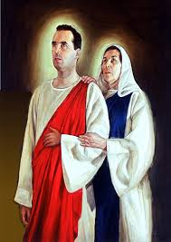
7.- ¿Qué dijo santa Mónica a su hijo Agustín en su lecho de muerte? Dijo: No sé lo que me queda por hacer o por qué todavía sigo aquí, todas mis esperanzas en este mundo han sido cumplidas. Lo único que deseaba era que yo pudiera verte como un católico y un hijo de los cielos.

Objetivo: “Conocer a nuestros santos para pedir su intercesión y contagiarnos de ese deseo de santidad”.

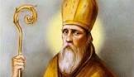
LEER PARA CONOCER, CONOCER PARA AMAR!

Tema: “San Agustín” Ago. 28 (m)

1.- ¿Quién fue San Agustín de Hipona? San Agustín, fue un filósofo, teólogo y obispo cristiano nacido en Tagaste. Junto a San Jerónimo, San Gregorio y San Ambrosio, es considerado uno de los más importantes Padres de la Iglesia Católica y “Doctor de la Gracia”,

2.- ¿Cuál es el pensamiento de san Agustín? Para Agustín es fundamental explicar la relación entre el alma humana y Dios y será en esta dialéctica que la fe y la razón se harán aliadas y se constituirán en instrumentos complementarios para encontrar la verdad.

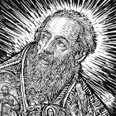
3.- ¿Cuál es la enseñanza de san Agustín? Agustín enseña que la felicidad radica en el proceso de tomar con alegría lo que la vida nos proporciona. El camino a la felicidad está en Dios. Ofrece el apartado 12 de la obra Sobre el Libre Albedrío a explicar la existencia de una verdad fuera de nuestra inteligencia y Superior a ella.

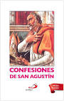
4.- ¿Cuándo escribió sus obras? Todas las obras de Agustín fueron escritas a partir de su conversión al cristianismo en Milán. Una de sus obras más famosas es las “Confesiones” es un libro en el que San Agustín escribió acerca de su juventud pecadora y de cómo se convirtió al cristianismo.

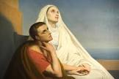
5.- ¿Cómo fue la conversión de Agustín? Durante mucho tiempo Agustín consideró la fe católica apta para gente sencilla como su madre Mónica, porque él había puesto todo su confianza en el poder de la razón y deseaba comprender y entenderlo todo mediante sus propios recursos. No obstante Mónica su madre oraba de manera persistente por la conversión de su hijo Agustín y tras 17 años de resistencia tuvo la dicha de ver su conversión.
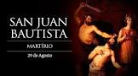
¡LEER PARA CONOCER, CONOCER PARA AMAR!

Tema: “El Martirio de san Juan Bautista” Ago. 29 (f)

1.- ¿Quién es san Juan Bautista? Juan es primo de Jesús, concebido tardíamente por Isabel de su esposo Zacarías; ambos eran descendientes de familias sacerdotales. Su nacimiento se sitúa unos seis meses antes del de Cristo, según el episodio evangélico de la Visitación de María a Isabel.

2.- ¿Cómo muere el Bautista? El Bautista muere como un mártir. No es un mártir de la fe -porque no se le pide que reniegue de ella- sino un mártir de la verdad. Es un hombre "justo y santo".

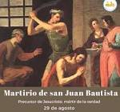
3.- ¿Qué celebra la Iglesia Católica cada 29 de agosto? Conmemora el martirio de San Juan Bautista, el gran precursor del nacimiento, la predicación y la muerte de Jesucristo. Juan, primo del Señor, fue condenado a muerte por haber anunciado la verdad y denunciado aquellas conductas del pueblo de Israel que ofendían a Dios.

4.- Cuál es una característica de San Juan Bautista? Que el único santo al que se le celebra tanto su nacimiento (24 de junio) como su muerte (29 de agosto), acontecida por medio del martirio.
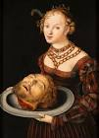
5.- ¿Qué mencionó el Papa Benedicto XVI, en la audiencia general del 29 de agosto de 2012? Recordaba que la memoria de Juan el Bautista “se remonta a la dedicación de una cripta de Sebaste, en Samaria, donde ya a mediados del siglo IV se veneraba su cabeza. Su culto se extendió después a Jerusalén, a las Iglesias de Oriente y a Roma, con el título de ‘Decapitación de San Juan Bautista’”.

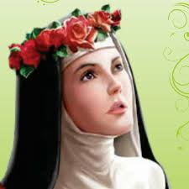
¡LEER PARA CONOCER, CONOCER PARA AMAR!

Tema: “Santa Rosa de Lima” Ago. 30 (f)

1.- ¿Cuál era el nombre original de Rosa? Su nombre era Isabel, su madre comenzó a llamarla Rosa al ver que mientras crecía su rostro lucía sonrosado y mostraba gran belleza. Santo Toribio de Mogrovejo, el entonces Arzobispo de Lima, tras impartirle el sacramento de la confirmación en 1597 le puso definitivamente el nombre de Rosa, con el cual es conocida ahora en todo el mundo.

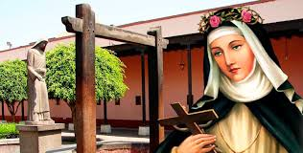
2.- ¿Santa Rosa fue religiosa? No fue religiosa, sino laica: específicamente Terciaria en la Orden de Santo Domingo, es decir, una mujer que se vestía con túnica blanca y manto negro, llevando una vida consagrada a Dios pero en su propia casa. Durante toda su vida buscó imitar a la más famosa terciaria dominica, Santa Catalina de Siena, a quien consideraba su "madre" espiritual.

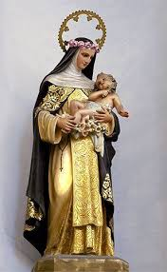
3.- ¿Qué tan rápida fue su canonización? Tuvo un rápido ascenso a los altares: Menos de 50 años después de su muerte fue declarada santa de la Iglesia Católica. Durante la ceremonia organizada en su honor tras su fallecimiento fue aclamada por el pueblo entero e hicieron que a los ocho días se abriera el proceso de canonización.

Antes de ser canonizada en 1671, fue proclamada Patrona del Perú en 1669, del Nuevo Mundo y de Filipinas en 1670. Solo en Perú hay más de 72 pueblos con su nombre.

4.- ¿En qué se convirtió y por quién fue canonizada? Se convierte es la primera santa de América: Fue canonizada por el Papa Clemente X en 1671.

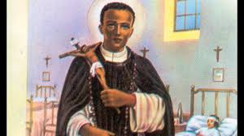
5.- ¿De quién fue amiga santa Rosa? Fue amiga de San Martín de Porres: Una antigua tradición sostiene que Santa Rosa salía de su ermita para ir a la Iglesia de la Virgen del Rosario y para atender a enfermos y esclavos y en estas labores era acompañada por San Martín de Porres quien se volvió su amigo.
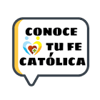
¡LEER, PARA CONOCER, CONOCER, ¡PARA AMAR!

Tema: “FIESTAS Y SOLEMNIDADES DEL MES DE AGOSTO”

“Conoce las verdades de nuestra fe y aprovecha la riqueza que Jesucristo nos
ofrece a través de cada una de las Fiestas y Solemnidades de este mes de Agosto”.

Cuando se encuentra (s) significa que la celebración tiene carácter de Solemnidad, cuando es (f)
tiene carácter de fiesta, cuando es (m) memoria, (ml) memoria libre. Solemnidad significa que es el rango más alto de celebración. (También encontrarás el color del Ornamento del sacerdote de cada celebración).

Jueves 01 San Alfonso María Ligorio (m) (Blanco)
Viernes 02 Nuestra Señora de los Ángeles (m) (Blanco)
Viernes 02 El Perdón de Asís ó Indulgencia Plenaria de la Porciúncula
Lunes 05 Dedicación de la Basílica de santa María la Mayor (ml) (Rojo)
Martes 06 La Transfiguración del Señor (f) (Blanco)
Miér. 07 San Cayetano (ml) (blanco)
Jueves 08 Santo Domingo de Guzmán (m) (Blanco)
Sábado 10 San Lorenzo, diácono y mártir (f) (Rojo)
Miér. 14 San Maximiliano María Kolbe (m) (Rojo)
Jueves 15 Asunción de la Santísima Virgen María (s) (Blanco)
Martes 20 San Bernardo (m) (Blanco)
Miér. 21 San Pío X (m) (Blanco)
Jueves 22 Nuestra Señora María Reina (m) (Blanco)
Sábado 24 San Bartolomé, apóstol (f) (Rojo)
Martes 27 Santa Mónica (m) (Blanco)
Jueves 29 El Martirio de san Juan Bautista (m) (Rojo)
Viernes 30 Santa Rosa de Lima (f) (Blanco)

¡LEER, PARA CONOCER, CONOCER, ¡PARA AMAR!

Tema: “FIESTAS Y SOLEMNIDADES DEL MES DE AGOSTO”

“Conoce las verdades de nuestra fe y aprovecha la riqueza que Jesucristo nos
ofrece a través de cada una de las Fiestas y Solemnidades de este mes de Agosto”.

Cuando se encuentra (s) significa que la celebración tiene carácter de Solemnidad, cuando es (f)
tiene carácter de fiesta, cuando es (m) memoria, (ml) memoria libre. Solemnidad significa que es el rango más alto de celebración. (También encontrarás el color del Ornamento del sacerdote de cada celebración).

Jueves 01 San Alfonso María Ligorio (m) (Blanco)
Viernes 02 Nuestra Señora de los Ángeles (m) (Blanco)
Viernes 02 El Perdón de Asís ó Indulgencia Plenaria de la Porciúncula
Lunes 05 Dedicación de la Basílica de santa María la Mayor (ml) (Rojo)
Martes 06 La Transfiguración del Señor (f) (Blanco)
Miér. 07 San Cayetano (ml) (blanco)
Jueves 08 Santo Domingo de Guzmán (m) (Blanco)
Sábado 10 San Lorenzo, diácono y mártir (f) (Rojo)
Miér. 14 San Maximiliano María Kolbe (m) (Rojo)
Jueves 15 Asunción de la Santísima Virgen María (s) (Blanco)
Martes 20 San Bernardo (m) (Blanco)
Miér. 21 San Pío X (m) (Blanco)
Jueves 22 Nuestra Señora María Reina (m) (Blanco)
Sábado 24 San Bartolomé, apóstol (f) (Rojo)
Martes 27 Santa Mónica (m) (Blanco)
Jueves 29 El Martirio de san Juan Bautista (m) (Rojo)
Viernes 30 Santa Rosa de Lima (f) (Blanco)

